VOTO PARTICULAR QUE FORMULA DE LA COMISIONADA MARÍA DEL ROSARIO MEJÍA AYALA, CON RELACIÓN A LA RESOLUCIÓN EMITIDA POR EL PLENO DEL INSTITUTO DE TRANSPARENCIA, ACCESO A LA INFORMACIÓN PÚBLICA Y PROTECCIÓN DE DATOS PERSONALES DEL ESTADO DE MÉXICO Y MUNICIPIOS AL RECURSO DE REVISIÓN 13899/INFOEM/IP/RR/2022, PROMOVIDO EN CONTRA DEL ORGANISMO PÚBLICO DESCENTRALIZADO MUNICIPAL PARA LA PRESTACIÓN DE LOS SERVICIOS DE AGUA POTABLE ALCANTARILLADO Y SANEAMIENTO DE CUAUTITLÁN IZCALLI DENOMINADO OPERAGUA, O.P.D.M.

Consideraciones Generales.

En términos de lo dispuesto por los artículos 189, párrafo primero, de la Ley de Transparencia y Acceso a la Información Pública del Estado de México y Municipios; 14, fracción XI, del Reglamento Interior del Instituto de Transparencia, Acceso a la Información Pública y Protección de Datos Personales del Estado de México y Municipios; se emite el presente Voto Particular, por no compartir en su totalidad las consideraciones que sustentan la Resolución del Recurso de Revisión 13899/INFOEM/IP/RR/2022, presentado conforme al criterio mayoritario del Pleno, promovido en contra del Organismo Público Descentralizado Municipal para la Prestación de los Servicios de Agua Potable Alcantarillado y Saneamiento de Cuautitlán Izcalli denominado OPERAGUA, O.P.D.M.

El particular solicitó:

“Monto total pagado por el cambio de imagen institucional a inmuebles municipales y parque vehicular, cuantos inmuebles y total del parque vehicular que se cambio la imagen institucional de la nueva administración. Monto de la nómina que se pago en la primera quincena de junio 2022 a todo el personal municipal y a cuantos servidores públicos se les pago y a cuantos no. Lista de raya y de gratificación de los servidores públicos que laboran en operagua.” (sic)

El Sujeto Obligado, envió su respuesta a la solicitud de acceso a la información a través de SAIMEX, indicando:
“…, se informa que lo relacionado con el monto total pagado por el cambio de imagen institucional a inmuebles municipales y parque vehicular, cuantos inmuebles y total del parque vehicular que se cambió la imagen institucional de la nueva administración. Monto de la nómina que se pagó en la primera quincena de junio 2022 a todo el personal municipal, este Organismo Operador no genera ni administra la información requerida , toda vez que la misma en caso es generada, administrada o obra en posesión del Ayuntamiento de Cuautitlán Izcalli; por lo que se sugiere presentar su requerimiento de información ante el citado Sujeto Obligado; ahora bien, se adjuntan en PDF la respuesta del servidor público habilitado responsable de dar respuesta su requerimiento de información, así mismo los integrantes del Comité de Transparencia analizaron y confirmaron la clasificación parcial de la información por contener datos personales y la entrega en versión publica de la información solicitada, por lo que mediante el acuerdo CT/5SO/35/2022, emitido en el punto seis y celebrado en la Quinta Sesión Ordinaria del Comité de Transparencia de este Organismo Operador, de fecha seis de agosto del dos mil veintidós.” (sic)

LA PARTE RECURRENTE interpuso el recurso de revisión a través de SAIMEX, en donde indica:

Acto impugnado:
“Información incompleta y negativa de la información” (sic)

Y razones o motivos de inconformidad:
“Al ser un organismo público descentralizado cuenta con patrimonio y marco jurídico propio, no hay lugar para determinar incompetencia cuando no hubo aclaración sobre mi solicitud, debió dar trámite atendiendo lo solicitado al organismo” (sic)

La resolución ordena al SUJETO OBLIGADO, haga entrega, vía SAIMEX, previa búsqueda exhaustiva y razonable, en versión publica, el o los documentos donde conste lo siguiente:
- Monto total por el cambio de imagen institucional a inmuebles del Sujeto obligado y a su parque vehicular; y,
- Número de inmuebles y vehículos que tuvieron un cambio de imagen institucional.

La resolución refiere que, de las constancias que integran el expediente del recurso de revisión al rubro indicado, se tiene que la PARTE RECURRENTE además de no inconformarse por los requerimientos formulados en los numerales tres, cuatro y cinco, no manifestó inconformidad respecto a la imposibilidad señalada por del SUJETO OBLIGADO para entregarle la información relativa a los inmuebles y parque vehicular de Ayuntamiento.

De lo anterior, se colige que EL SUJETO OBLIGADO, cuenta con las competencias, facultades y atribuciones para conocer, administrar y generar la información relacionada con el monto total por el cambio de imagen institucional a inmuebles municipales y a su parque vehicular, y el número de inmuebles y vehículos que tuvieron un cambio de imagen institucional; referidos por LA PARTE RECURRENTE en su solicitud de información.
Sin embargo, no se comparte dicha consideración, ya que de conformidad con el Padrón de Sujetos Obligados en Materia de Transparencia y Acceso a la Información Pública del Estado de México y Municipios, consultable en https://www.infoem.org.mx/doc/docPleno/ACUERDOS/Acuerdo_padron_SO.pdf, el Organismo Público Descentralizado Municipal para la Prestación de los Servicios de Agua Potable Alcantarillado y Saneamiento de Cuautitlán Izcalli denominado OPERAGUA, O.P.D.M. es un Sujeto Obligado diferente al Ayuntamiento de Cuautitlán Izcalli, tal como se aprecia a continuación:
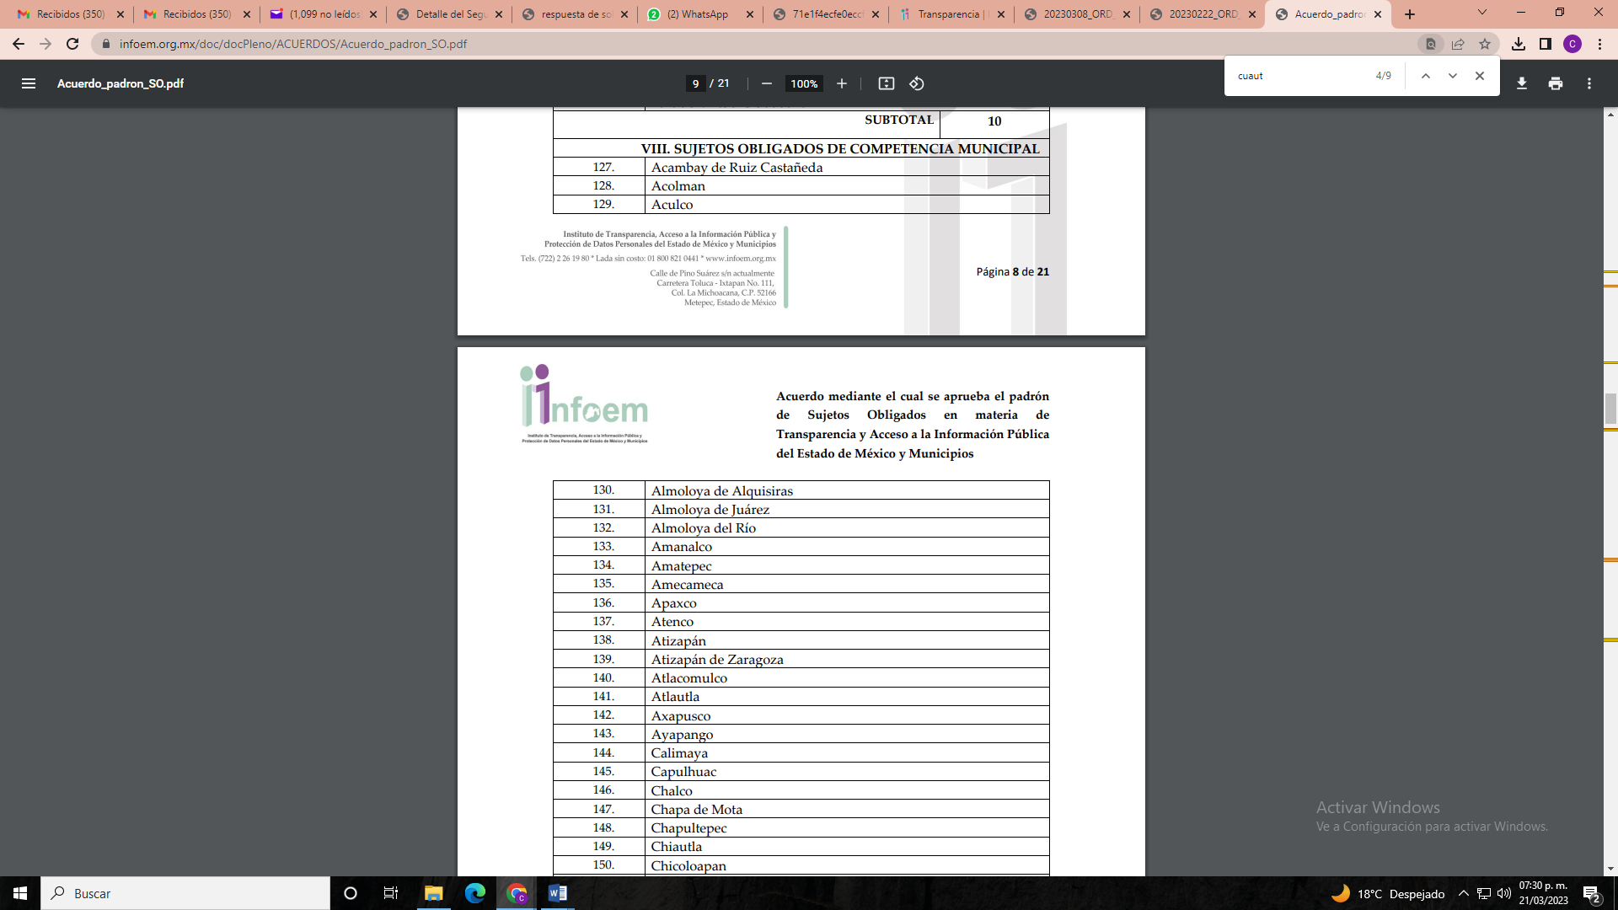
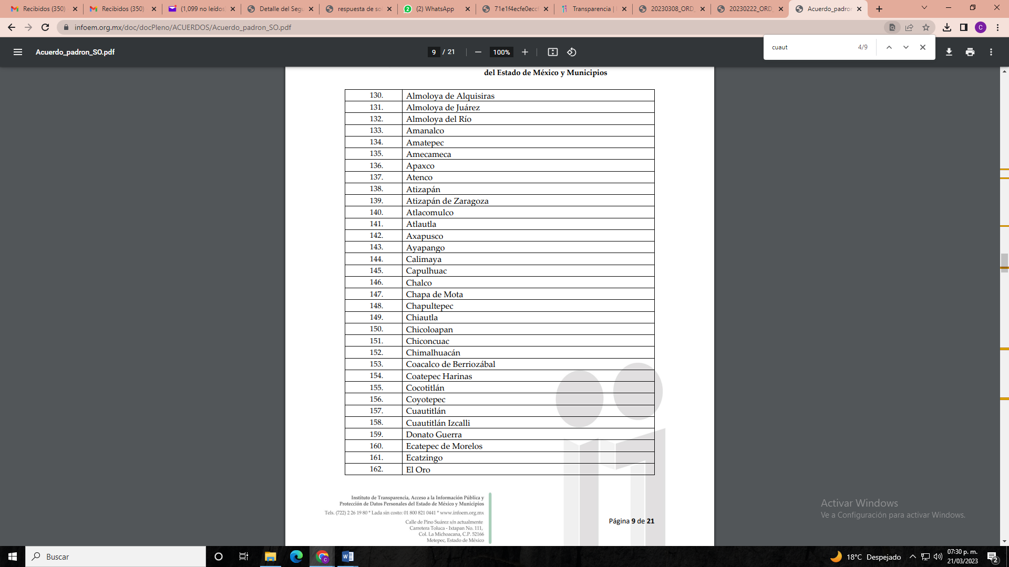
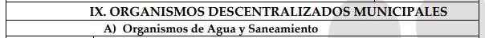
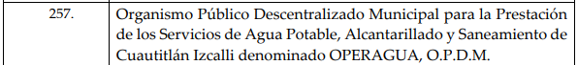
De conformidad con los artículos 12, segundo párrafo, 18, 24 último párrafo, y 160 primer párrafo de la Ley de Transparencia y Acceso a la Información Pública del Estado de México y Municipios, los sujetos obligados sólo proporcionarán la información pública que se les requiera y obre en sus archivos de acuerdo con sus facultades, competencias o funciones, en otras palabras, la que generen, documenten, administren o posean en el ejercicio de aquellas.

Asimismo, se establece en los artículos 49, fracción II y 167 del ordenamiento legal precitado, lo siguiente:
Artículo 49. Los Comités de Transparencia tendrán las siguientes atribuciones:
….

II. Confirmar, modificar o revocar las determinaciones que en materia de ampliación del plazo de respuesta, clasificación de la información y declaración de inexistencia o de incompetencia realicen los titulares de las áreas de los sujetos obligados;

Artículo 167. Cuando las unidades de transparencia determinen la notoria incompetencia por parte de los sujetos obligados, dentro del ámbito de aplicación, para atender la solicitud de acceso a la información, deberán comunicarlo al solicitante, dentro de los tres días hábiles posteriores a la recepción de la solicitud y, en su caso orientar al solicitante, el o los sujetos obligados competentes.

Si los sujetos obligados son competentes para atender parcialmente la solicitud de acceso a la información, deberá dar respuesta respecto de dicha parte. Respecto de la información sobre la cual es incompetente se procederá conforme lo señala el párrafo anterior.

Si transcurrido el plazo señalado en el primer párrafo de este artículo, el sujeto obligado no declina la competencia en los términos establecidos, podrá canalizar la solicitud ante el sujeto obligado competente.
(…)

Es así que, de las constancias que integran el expediente del recurso de revisión al rubro indicado, se tiene que la solicitud de acceso a la información se realizó el veintisiete de junio de dos mil veintidós, mientras que el sujeto Obligado manifestó su incompetencia hasta el diez de agosto de dos mil veintidós, transcurriendo con exceso el párrafo de los tres días a que hace referencia el numeral citado.

El solicitante manifiesta que no hubo aclaración y que se debe dar trámite a su solicitud, sin embargo se precisa que el solicitante puede no ser experto en la materia y conocer desconocer la competencia, por lo que el Sujeto Obligado deberá dar el trámite correspondiente a la solicitud de información a efecto de realizar un análisis minucioso de las facultades, competencias o funciones de cada una de las Unidades Administrativas que lo integran y, si posterior a ello, se corrobora la incompetencia para la atención del requerimiento, en razón de que es otro el Sujeto Obligado poseedor de la documentación, como aconteció en la especie, correspondía a su Comité de Transparencia confirmar la declaratoria de incompetencia y notificarle dicha determinación al particular, ello en términos de lo dispuesto en el artículo 49, fracción II de la Ley de Transparencia Local, al ser este el acto jurídico idóneo que genera seguridad jurídica de que el Ente ante quien se presentó la solicitud, carece de facultades, competencias o funciones para poseer o generar la información requerida, como se refiere en el Criterio Reiterado 01/19.

DECLARATORIA DE INCOMPETENCIA DEL SUJETO OBLIGADO. SUPUESTO PARA CONFIRMARLA POR ACUERDO DEL COMITÉ DE TRANSPARENCIA. De conformidad con el artículo 167 de la Ley de Transparencia vigente en la entidad, las Unidades de Transparencia tienen la facultad de determinar la notoria incompetencia para atender las solicitudes de acceso a la información y comunicarla al solicitante dentro de los tres días hábiles posteriores a la recepción de la misma, así como en su caso, orientar al particular sobre el o los Sujetos Obligados competentes para su atención. No obstante, es importante resaltar que al ejercer el derecho de acceso a la información pública cabe la posibilidad de que existan atribuciones concurrentes entre dos o más Sujetos Obligados que impiden determinar dentro del término legal de tres días hábiles, si se posee o no la información por el Sujeto Obligado requerido; en virtud de ello, en aras de disipar toda duda razonable sobre la administración del documento materia de la solicitud de información, el Sujeto Obligado deberá dar el trámite correspondiente a la solicitud de información a efecto de realizar un análisis minucioso de las facultades, competencias o funciones de cada una de las Unidades Administrativas que lo integran y, si posterior a ello, se corrobora la incompetencia para la atención del requerimiento, en razón de que es otro el Sujeto Obligado poseedor de la documentación, corresponde a su Comité de Transparencia confirmar la declaratoria de incompetencia y notificarle dicha determinación al particular, en términos de lo dispuesto en el artículo 49, fracción II de la Ley de Transparencia Local, al ser este el acto jurídico idóneo que genera seguridad jurídica de que el Ente ante quien se presentó la solicitud, carece de facultades, competencias o funciones para poseer o generar la información requerida; lo anterior, sin perjuicio de que pueda gestionar la colaboración de otro Sujeto Obligado competente para atender la solicitud.
Precedentes

- En materia de acceso a la información pública. 5600/INFOEM/IP/RR/2019. Aprobado por unanimidad de votos. Ayuntamiento de Huixquilucan. Comisionada Ponente Zulema Martínez Sánchez.
- En materia de acceso a la información pública. 5151/INFOEM/IP/RR/2019. Aprobado por unanimidad de votos, emitiendo voto particular el Comisionado Luis Gustavo Parra Noriega. Ayuntamiento de Naucalpan de Juárez. Comisionado Ponente Javier Martínez Cruz.
- En materia de acceso a la información pública. 5272/INFOEM/IP/RR/2019 y acumulado. Aprobado por unanimidad de votos de los presentes. Organismo Público Descentralizado para la Prestación de Servicios de Agua Potable, Alcantarillado y Saneamiento del Municipio de Naucalpan de Juárez. Comisionada Ponente Eva Abaid Yapur.

Por tanto se concluye que se debió ordenar el acuerdo de incompetencia, ya que se solicita información a un Organismo Público Descentralizado Municipal relativa a inmuebles municipales y la nómina de todo el personal municipal, por tanto el sujeto Obligado no genera ni administra la información requerida.

